Осенью Башкирия проведет Третий Форум малого бизнеса ШОС и БРИКС
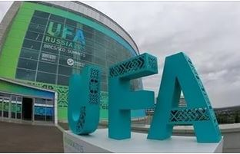
Башкирия готовится принять Третий Форум малого бизнеса регионов стран-участниц ШОС и БРИКС. Мероприятие запланировано на сентябрь 2017 года и включено в перечень приоритетных направлений деятельности Правительства РБ.
В рамках Форума Башкирия намерена продвигать продукцию субъектов малого и среднего предпринимательства на внешние рынки, привлекать инвестиции в ключевые отрасли экономики и наращивать объемы продукции.
В Госкомитете РБ по предпринимательству и туризму уточнили, что после Второй Форума регионы-участник приступили к формированию каталога франшиз, а также созданию единого Интернет-портала для поддержки деятельности предпринимателей.

